安徽省引江济淮二期工程（水利部分）（涡阳县段）涡阳口门弃土场临时用地土地复垦项目投标人评审得分与排序

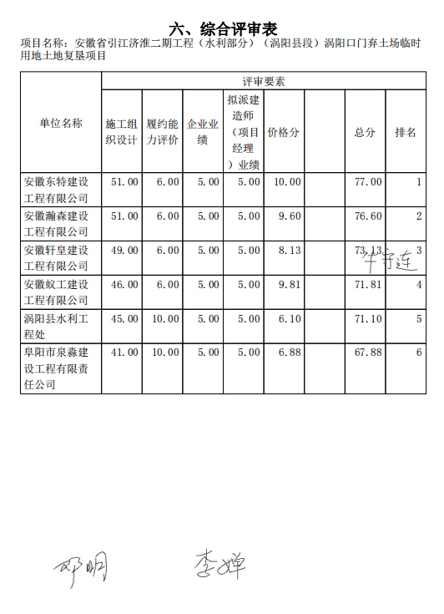

注：安徽圣合建设工程有限公司未进行最终报价，不进入综合评审。